成都信息工程学院考试试卷
2009——2010学年第1学期
课程名称： 概率论与数理统计 使用班级：市场081、082人资081、082电商081、082物流081、082 公共事业081、082国贸081、082、083劳保081、082旅游081、082税筹081网财081行政081、082注会本081、082、会计学本081
试卷形式：开卷 闭卷√
试题 | 一 | 二 | 三 | 四 | 五 | 六 | 七 | 八 | 九 | 十 | 总分
得分
一、选择题（每道题有且仅有一个正确答案，共20分，每题2分）
1、已知P(A)=0.5, P(B)=0.4, P(A∪B)=0.8则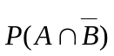为（ ）
A.0.4 B. 0.3 C.0.2 D. 不能确定
2、掷二骰子，求点数之和至少为9的概率是（ ）
A．10/12 B.3/12 C. 1/6 D10/36.
3、设T~U(-15, 6)，则方程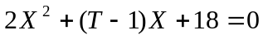没有实数根的概率为（ ）
A. 4/21 B. 17/21 C. 12/21 D. 6/15
4、如果X～f（x），而
x， 0≦x﹤1
f（x）= 2﹣x， 1≦x﹤2
- 其他
则P(X≤1.5) =( )
（A） 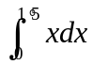 （B）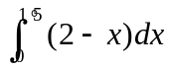 （C）0.875 （D）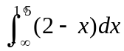
5、X、Y都服从区间为[0，2]上的均匀分布，则计算E（X+Y）=（ ）。
A. 1 B.2 C. 1.5 D.无法计算

6、在一元线性回归模型中，对回归系数进行参数估计，最常用的点估计方法是（ ）。
A. 矩法 B.极大似然法 C. 最小二乘法 D.其它
7、设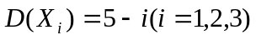，则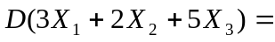( )
A. 36 B.48 C. 98 D. 54
8、 设相互独立的随机变量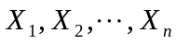服从同一分布，且具有相同的数学期望及方差: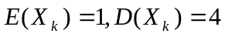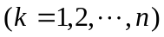，记
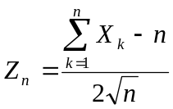
则n较大时，Z_{n}近似服从（ ）分布。
A. N(u, σ² ) B. N(0, 1) C. x² (n) D. N(1, 0)
9、设离散型随机变量X的分布律为：
X | 1 | 2 | 3
P | K | 1/3 | 1/100

则常数K为 （ ）。
A． 0 B. 2/3 C. 103/300 D. 197/300
10、对正态总体的数学期望进行假设检验，如果在显著性水平=0. 1下，拒绝假设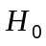：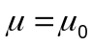，则在显著性水平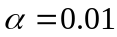下，下列结论中正确的是（ ）。
A.必接受 B.可能接受，也可能拒绝
C.必拒绝 D.不接受，也不拒绝

二、判断：只判断对错，无须改错（每题1分，共5分）
1、概率与频率的的概念是不同的，但是两者有联系。【 】
2、随机变量的分布函数值一定大于零。【 】
3、对同一未知参数估计，使用矩估计法与极大似然法估计，所得结果一定一样。【 】
4、对区间估计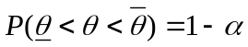， 1—是估计的置信度。【 】
5、假设检验的基本思想是小概率事件不发生。【 】

三、填空题（每空1.5分，共15分）
- 已知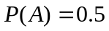，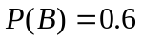，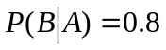，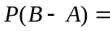_________ 。
- 设件产品中有件是不合格品，从这件产品中任取2件产品。则2件都是不合格品的概率为_________，2件中有1件合格品、1件不合格品的概率为_________。
- 已知分布函数F(x)= A + Barctgx 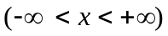,则A＝＿＿＿，B＝＿＿＿＿；
- 设样本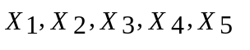来自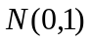，则常数c=＿＿＿＿时，统计量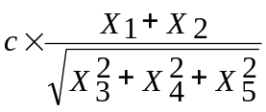服从t分布，其自由度n=＿＿＿＿；
- 简单随机样本满足的两个条件是________________________；
6．已知随机变量X服从二项分布B（n ,p）,n=10,p=0.25,则EX=____,DX=____。

五、计算题（每题10分，共60分）
1、据调查某地区居民的肝癌发病率为0. 004，现用甲胎蛋白法检查肝癌。若呈阳
性，表明患肝癌；若呈阴性，表明不患肝癌。由于技术和操作的不完善，是肝癌者未必呈阳性，不是患者也有可能呈阳性反应。据多次实验统计，这两种错误发生的概率分别为0.02和0.06。试问：
（1）该地任一居民在医院调查，结果呈阳性的概率有多大？ （4分）
（2）该地区一居民去医院调查，结果呈阳性，求他是肝癌患者的概率有多大？（4分）
（3）上述结果表明：检查结果呈阳性者患肝癌的几率并不高，出现这种现象的主要原因是什么？ （2分）

2、设连续型随机变量X的概率密度函数为：
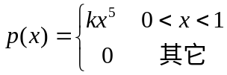
计算：（1）k的值； （3分）
（2）计算X的期望EX ；（3分）
（3）计算X的方差。（4分）

3、设总体X具有密度函数
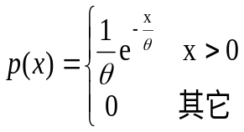 ，其中为未知参数， 为总体的一个样本。求的极大似然估计量

试求：1）的矩估计量；（5分）
2）的极大似然估计量。（5分）

4、某单位职工每天的医疗费用服从正态分布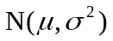，现抽查了25天，得=170元，s=30元，试求职工每天医疗费用均值的置信水平为0.95的置信区间。（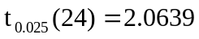）（10分）

5、某厂生产乐器用一种镍合金弦线，长期以来这种弦线的测量数据表明其抗拉强度X服从正态分布，其均值为1035.6Mpa，今生产一种弦线，从中随机抽取10跟做实验，测得其抗拉强度为：
1030.9 1042.0 1046.0 1035.0 1056.8
1050.0 1035.3 1037.6 1046.0 1046.4
已知总体标准差为7.9391,请问：这批弦线的抗拉强度是否较以前有显著的变化？（取a=0.05, 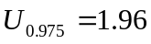）（10分）

6、为了研究学生学习数学的成绩是否受教师教学水平的影响，现将一个数学提高班的学生分成三个小班，分别由甲、乙、丙三位教师任教。三个班部分学生的最终成绩如下表。假定三个班学生的最终成绩服从正态分布，试问根据三个班学生的成绩是否能判断成绩受教师的教学水平影响？（）（10分）
教 师 | 学 生 成 绩
甲 | 75 | 70 | 80 | 75
乙 | 80 | 70 | 80 | 90
丙 | 80 | 75 | 95 | 90
（注：F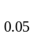（2，9）=4.26）

